投稿收口与尺度对照结果（2026-10-07）
本轮完成连续面积单独分层对照、固定面积层内条件诊断、最近相关工作定位、便携预测复算入口、真实图像案例和中英文论文整合。不新增人工复核、不重新训练、不调用分类器或VLM；旧20261006稿件和结果保持原样。

1 最主要的新结论
多维VLM评分不是所有来源中最强的端点分层方式；连续框面积这个便宜元数据已能产生很大落差。论文更合理的价值定位是：把总体指标转为可复用的条件报告，并验证部分冻结薄弱状态在新来源以及粗尺度调整后仍有诊断关联。
这一结果不推翻“风险层能区分表现”的已有观察，而是限制其新增信息：不能仅靠Q5低于Q1证明VLM必要或算法更好。固定模型面对不同测试构成的测得性能变化仍成立；覆盖广度收益继续按主检验、强基线和负结果分别报告。

2 尺度对照
三池5400目标、六类均衡、24个冻结模型不变。仅面积方案按官方框面积比连续排序，越小风险越高；两方案各类均分五层。G=Q1−Q5 Macro-F1，正增量有利于完整评分。主统计单位为八架构、种子内平均；六设置Holm校正。
池 | 标注来源 | 完整G（百分点） | 仅面积G（百分点） | 完整−面积（百分点） | 六项Holm p
B/COCO | 本地 | 25.50 | 23.38 | +2.12 | 0.09375
B/COCO | 线上 | 21.30 | 23.38 | −2.08 | 0.09375
C/VOC2007 | 本地 | 16.57 | 10.95 | +5.62 | 0.09375
C/VOC2007 | 线上 | 14.44 | 10.95 | +3.48 | 0.09375
D/Objects365 | 本地 | 41.80 | 43.89 | −2.09 | 0.04688
D/Objects365 | 线上 | 41.25 | 43.89 | −2.64 | 0.04688

没有正增量通过校正；D两项尺度更强的差获得校正支持。Q5成员保留率37.50%—62.50%，两方案并非在同一批高风险目标上求差。1000次只随机同分次序的敏感性分析保留六项增量方向，范围不是模型总体置信区间。
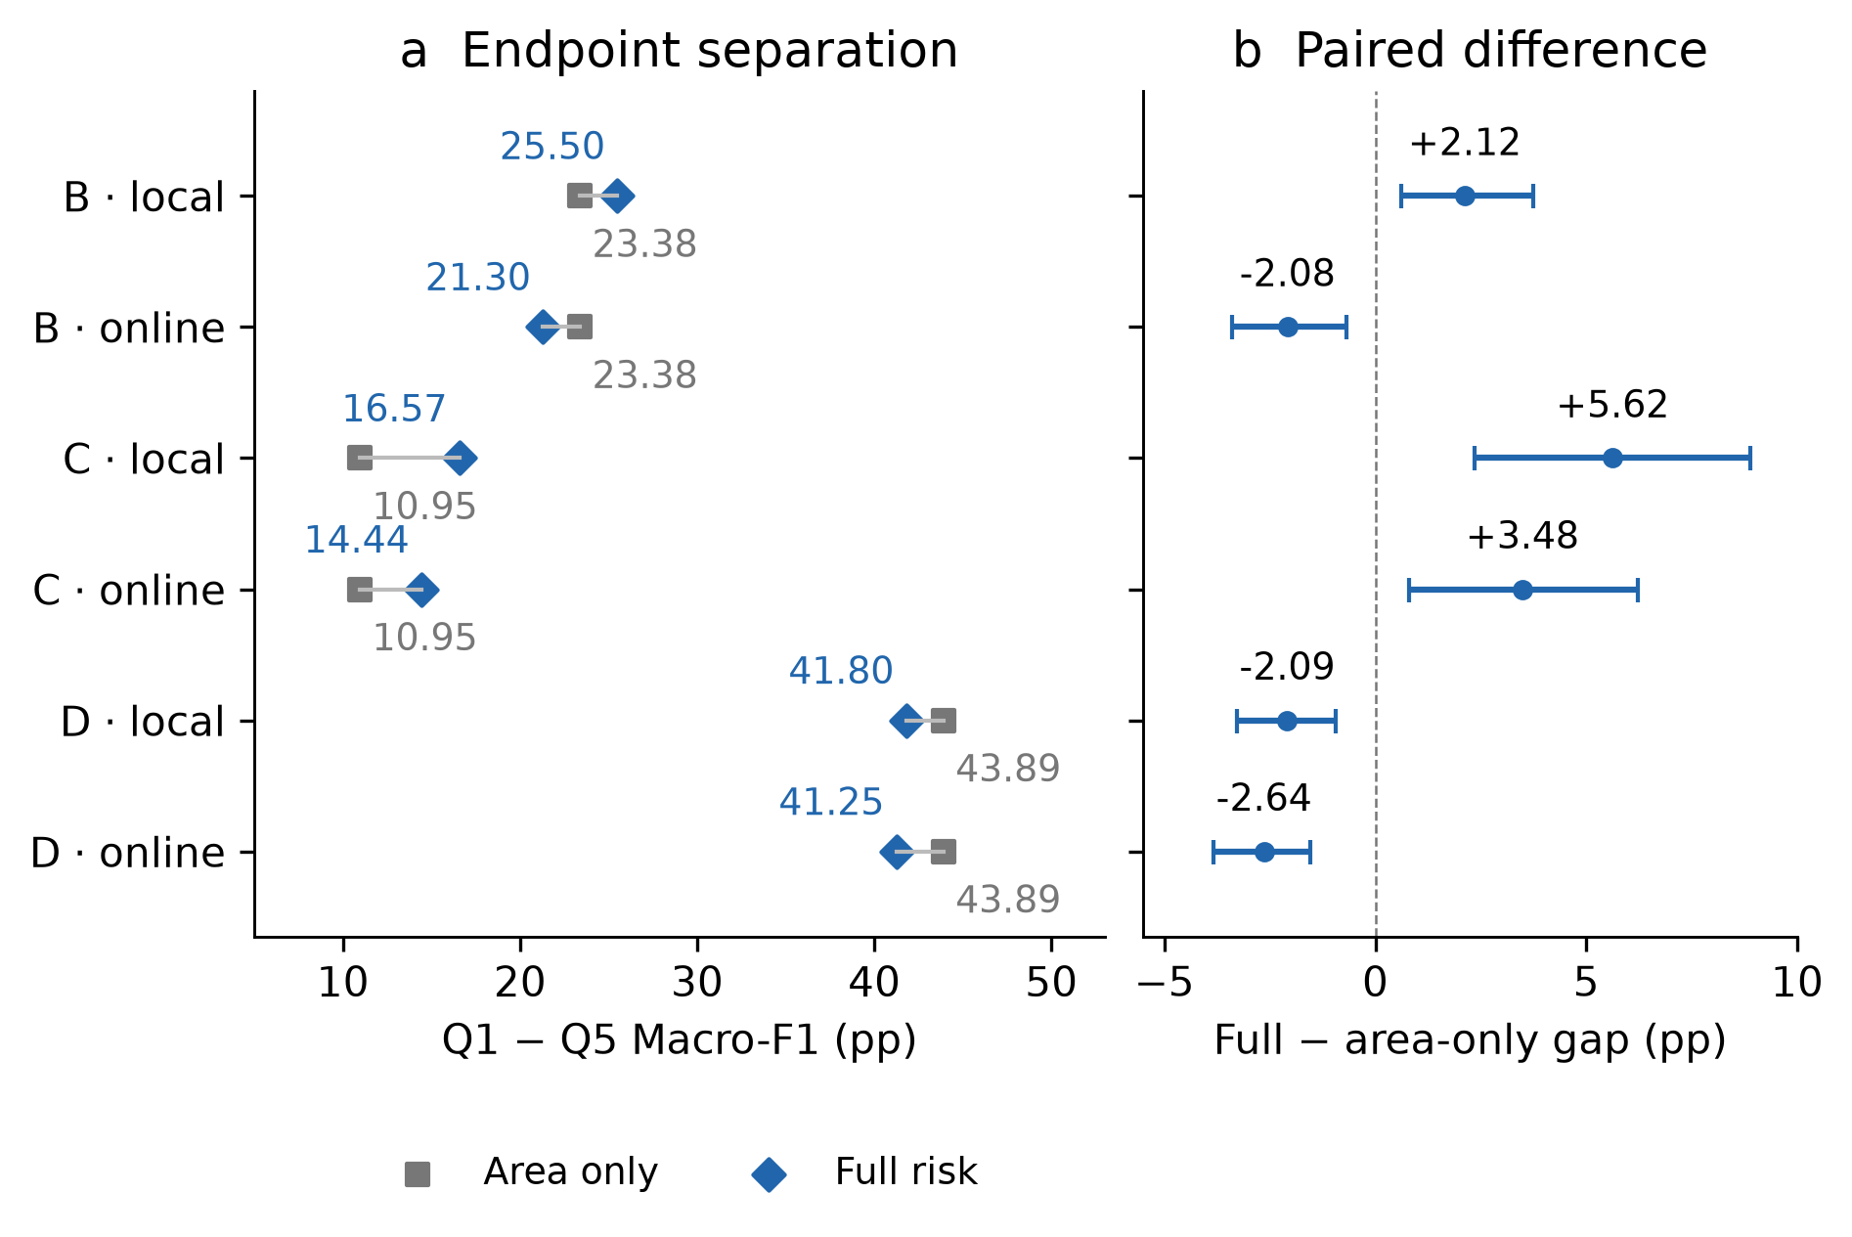
尺度对照：完整与面积端点区分及配对差。右侧可直观看到正负差与区间，未改变真实数值。

3 尺度之外是否仍有诊断信息
沿用A冻结的175个状态—架构假设，排除纯尺度条件后剩141个（本地71、线上70）。在每类连续面积五分位层内比较状态与同字段已知非状态；总体状态和匹配双方支持、保留率按协议固定，不事后挑新的条件。
池 | 来源 | 冻结非尺度假设 | 可评价 | 平均调整差为负 | 可评价组合平均Recall差（百分点）
B | 本地 | 71 | 62 | 54 | −13.84
B | 线上 | 70 | 57 | 55 | −12.93
C | 本地 | 71 | 1 | 1 | −30.38
C | 线上 | 70 | 3 | 1 | −0.16
D | 本地 | 71 | 63 | 60 | −18.65
D | 线上 | 70 | 59 | 51 | −16.84

B为119个可评价组合中109个负差，D为122个中111个负差。这是重叠条件的描述性证据，不是109/111个独立缺陷；五分位控制不是连续面积精确匹配，也不是因果或自动标签准确率验证。C支持太少，不概括为稳定复现。

4 文稿修改
补入Domino、VLSlice和What to Test Next，分别说明错误感知子集发现、交互式视觉语言诊断、缺失驾驶场景推荐与本研究的关系。最近研究的存在意味着“首次可解释失败诊断”不是可用主张；本文强调预定义输出独立风险组织、冻结条件的新来源确认及覆盖/错误数/失败广度的分离评价。没有实施这些工作的直接性能基线。
正文保留三个RQ，新增两张表、两幅图，中英文各13表、6图，附录扩为S1—S14。摘要、贡献、方法、RQ1、讨论、结论及数据可用性同步收紧。强基线未全面获胜、严格一致支持不足和未复现条件保留。

5 真实案例与预处理边界
原图、官方框、分类器实际Resize(256)/CenterCrop(224)输入、自动状态和三种子预测并列显示。案例按既有四条件中符合指定结果的首个sample_id选择，前三个错误、第四个正确，不人工修正标签或据此估计失败率。
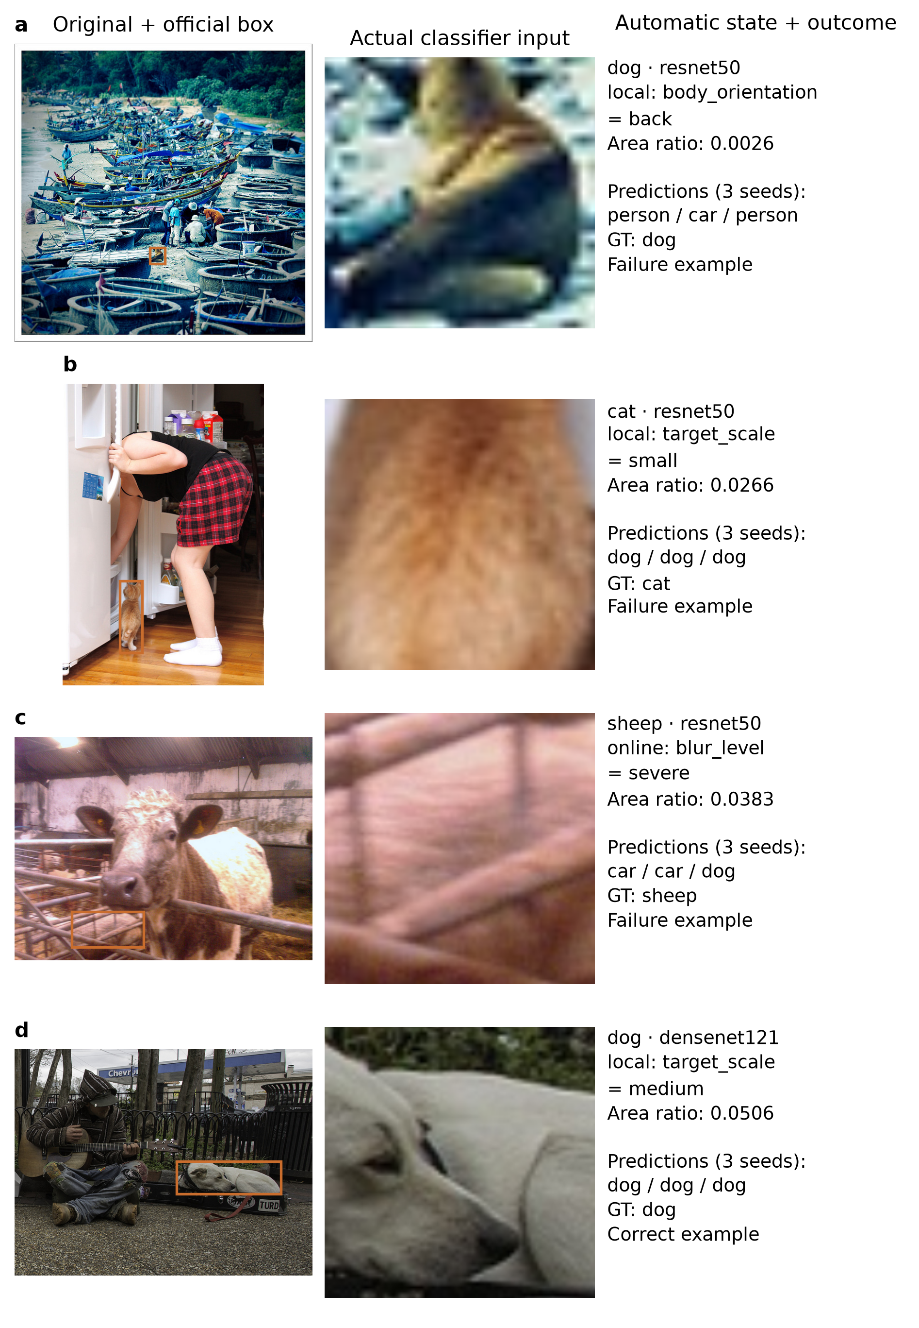
真实目标与实际模型输入。状态为自动标注；原图上下文并非分类器实际输入。
Resize按短边缩放后做中心裁剪，细长目标可能丢失部分信息。因此本文结论描述分类器加预处理流程，不能把每个错误归因为某状态或模型结构。示例图不是人工语义复核。

6 复算入口与完成边界
便携材料包包括三池目标清单、双VLM状态、24分类器的完整分类logits/预测、风险部件/成员、冻结假设、原提示词/枚举、环境记录、主要聚合源表与哈希。独立入口只依赖NumPy、Pandas、scikit-learn，无需图片、GPU、网络或API密钥。重建分析与重新采图、训练、VLM标注区分；旧选样表可以复算聚合，但此入口不重新提取特征或构建原错误簇。
解压便携包，在解压根目录运行：
bash
python scripts/run_scale_only_confirmation.py --input portable_inputs --output reproduced_scale
python scripts/reaggregate_selection_evidence.py --input historical_selection --output reproduced_selection

本地完整材料仍保留。便携包在独立临时目录进行复算并核对，不仅提供几个结果表。个人作者信息、资助、分工和实际公共访问地址按用户要求暂时保留待填；没有公开上传或投稿。许可来源清单与原始ID保留，不声称所有原图的再分发权已经验证。
LaTeX沿用官方Springer模板提供源文件；此前资源下载失败，尚未核验编译后的全文PDF。Word完成结构与图像检查，不把它称为经过整页渲染验证。
实际核验已通过：独立临时目录解压便携ZIP后，两条命令均正常结束；八张尺度/条件/成员/支持/unknown结果表全部一致，三池60项历史选样效应均值、p和各校正家族一致。完整风险及面积方案共1440个F1单元与scikit-learn直接聚合核对，其中720个为历史完整风险层单元。正文218个保留和60个新数值核对通过，原10886个源文件哈希不变。便携包244个文件哈希检查通过；该核验不包含从零训练、原始表征聚类或历史VLM调用。

7 现在论文能够支持的论点
在所研究的六分类、冻结模型面板和候选池中，自动视觉状态协议能组织性能差异、报告部分跨来源复现的薄弱条件；许多条件在粗尺度构成调整后仍有诊断关联。端点分离也可以由便宜面积元数据获得，因此VLM用途应落在条件描述和复用诊断，而不能只靠更大的F1落差论证。覆盖、风险与测试结果需要分别评价。
下一步主要是作者审阅修改文稿、确定投稿目标、填真实声明和安排持久材料访问；不默认继续无限添加模型或重复实验。

